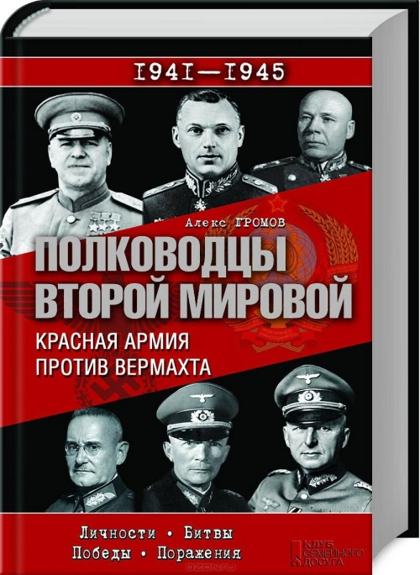
Премьера книги о войне
С каждым годом все дальше и дальше уходит в прошлое Вторая мировая война. Все меньше остается ее непосредственных участников – и давно нет в живых никого из тех, кто разрабатывал стратегические операции, командовал фронтами, армиями, дивизиями
Те, кто по-настоящему интересуется историей, сталкиваются с проблемой достоверности изложенных данных. Новая книга, поступившая в Кировскую центральную библиотеку и которую мы предлагаем вашему вниманию, основана на мемуарах и архивных материалах обеих сторон, позволяет взглянуть на историю Великой Отечественной войны с разных точек зрения.
Громов, А. Полководцы Второй мировой. Красная армия против вермахта/Алекс Громов. - Харьков: Книжный Клуб «Клуб Семейного Досуга», 2014.- 640 с.: ил.
Они командовали фронтами и армиями, от их решений зависели судьбы миллионов. Какими они были, полководцы Второй мировой? Какой след оставили в истории? На фронте невероятной протяженности столкнулись огромные силы, и во многом победа и поражение зависели от продуманных действий военачальников. Георгий Жуков, Родион Малиновский, Андрей Еременко, Константин Рокоссовский, Кирилл Мерецков, Борис Шапошников, Александр Василевский, Иван Конев – и Франц Гальдер, Фридрих Паулюс, Герман Гот, Эвальд фон Клейст, Гельмунд Вейдлинг, Эрих фон Манштейн, Вальтер Модель, Гюнтер фон Клюге.
Военачальники: победители и побежденные. Какими они были, полководцы Красной армии и вермахта, какой видели войну? Книга позволяет открыть неизвестные подробности знаменитых сражений, причины великих побед и сокрушительных поражений.

